城镇道路养护技术规范

Technical code of maintenance for urban road  
  
**CJJ 36-2016**

修订的主要技术内容是：1．增加了预防性养护技术的相关要求，包括：预防性养护的概念，预防性养护时机的选择，病害预处置的要求，预防性养护措施及相关规定，以及预防性养护工程检查与验收的标准；2．增加了技术档案管理，包括技术档案管理的一般规定，道路检查及养护工程资料的相关要求以及档案管理及信息化管理的要求。

规范：<http://www.zzguifan.com/webarbs/book/87/2883973.shtml> 众智建筑资源

**1 总 则**

1．0．1 为保持城镇道路设施的功能，保证其完好和安全运行，提高服务水平，统一技术标准，规范养护工作，制定本规范。  
  
1．0．2 本规范适用于竣工验收后交付使用的城镇道路(包括车行道、人行道、停车场、广场及附属设施)的养护。  
  
1．0．3 城镇道路中的桥梁养护应符合现行行业标准《城市桥梁养护技术规范》CJJ 99的规定。  
  
1．0．4 城镇道路的养护除应符合本规范外，尚应符合国家现行有关标准的规定。

**2 术语和符号  
  
2．1 术 语**

2．1．1 路面状况指数 pavement condition index(PCI)  
    表征路面完好程度的指标。  
  
2．1．2 路面行驶质量指数 riding quality index(RQI)  
    表征路面行驶舒适度的指标。  
  
2．1．3 路面综合评价指数 pavement quality index(PQI)  
    表征路面完好与行驶舒适程度的综合指标。  
  
2．1．4 人行道状况指数 footpath condition index(FCI)  
    表征人行道完好程度的指标。  
  
2．1．5 预防性养护 pavement preventive maintenance  
    在道路结构强度足够、仅表面功能衰减的情况下，为恢复路面表面的服务功能而采取的养护措施。  
  
2．1．6 矫正性养护 corrective maintenance  
    在道路设施出现明确病害或已部分丧失服务功能的情况下，采取相应的功能性或结构性恢复措施。  
  
2．1．7 应急性养护 emergency maintenance  
    在突发状况下采取的养护措施。  
  
2．1．8 保养小修 minor rehabilitation  
    为保持道路功能和设施完好所进行的日常保养。  
  
2．1．9 中修工程 medium-sized rehabilitation  
    对一般性磨损和局部损坏进行定期的维修工程。  
  
2．1．10 大修工程 major rehabilitation  
    对道路的较大损坏进行的全面综合维修、加固，以恢复到原设计标准或进行局部改善以提高道路通行能力的工程，其工程数量大于8000m2或含基础施工的工程大于5000m2。  
  
2．1．11 改扩建工程 modification and extension project  
    对道路及其设施不适应交通量及载重要求而需要提高技术等级和提高通行能力的工程。

**2．2 符 号**

2．2．1 城镇道路养护状况的评定指标和符号：  
    CL——车行道完好率；  
    F1——检查单元车行道总面积；  
    F1i——检查单元车行道各类破损的实际面积；  
    F2——检查单元人行道总面积；  
    F2i——检查单元人行道各类破损的实际面积；  
    Ki——车行道各类破损换算系数；  
    PL——人行道完好率；  
    QL——其他设施完好程度；  
    SDL——路基与排水设施完好程度；  
    Ssd——路基与排水设施破损扣分累积分值；  
    Sf——其他设施破损扣分累积分值；  
    β——路龄系数；  
    λbi——道路各类设施合格率；  
    λz——道路综合完好率；  
    μi——各类设施综合比例系数。

**3 [基本规定](http://www.zzguifan.com/webarbs/book/87/2883978.shtml)**

3．0．1 城镇道路的养护应包括道路设施的检查评价、养护工程和技术档案管理。  
  
3．0．2 城镇道路应根据养护等级和技术状况进行养护和评价。  
  
3．0．3 根据各类道路在城镇中的重要性，宜将城镇道路分为下列三个养护等级：  
    Ⅰ等养护的城镇道路：快速路、主干路、广场、商业繁华街道、重要生产区道路、外事活动路线、游览路线；  
    Ⅱ等养护的城镇道路：除Ⅰ等养护以外的次干路、步行街、支路中的商业街道；  
    Ⅲ等养护的城镇道路：除Ⅰ、Ⅱ等养护以外的支路。[众智建筑资源](http://www.zzguifan.com)  
  
3．0．4 城镇道路的技术状况评价应分为四级：A-优、B-良、C-合格、D-不合格。  
  
3．0．5 城镇道路应定期进行日常巡查、检测评价，并应根据评价结果制定年度维修计划及中期道路养护规划。  
  
3．0．6 城镇道路养护工程应根据其工程性质和技术状况分为预防性养护、矫正性养护、应急性养护。矫正性养护包括保养小修、中修、大修和改扩建工程，中修、大修和改扩建工程应进行专项设计。  
  
3．0．7 人行道改扩建工程中的无障碍设施应符合现行国家标准《无障碍设计规范》GB 50763的有关要求。  
  
3．0．8 城镇快速路的养护作业宜采用机械化施工工艺。  
  
3．0．9 城镇道路养护应制定特殊气候、突发事件等应急预案，备有应急站点、人员、设备、物资，并应定期组织演练。  
  
3．0．10 城镇道路养护应按养护面积配备养护设备、检测设备及专业养护技术人员。  
  
3．0．11 每条城镇道路应建立养护技术档案。  
  
3．0．12 城镇道路养护宜建立城镇道路养护管理系统。  
  
3．0．13 重要交通节点或维修时限要求较高路段的修复，宜采用快速修复技术。  
  
3．0．14 城镇道路养护应采取防尘、降噪措施。

**4 道路检查、评价和养护对策  
  
4．1 一般规定**

4．1．1 对使用中的城镇道路应按规定进行检查和评价，及时掌握道路的技术状况，并应采取相应的养护措施。  
  
4．1．2 城镇道路检查和评价的对象应包括沥青路面、水泥混凝土路面和砌块路面等类型的机动车道、非机动车道以及沥青类、水泥类和石材类等铺装类型的人行道。  
  
4．1．3 城镇道路检查应分为日常巡查、定期检测和特殊检测，宜建立信息管理系统。  
  
4．1．4 城镇道路的技术状况应根据检测和评价结果按本规范第4．5节的规定评定等级，并应根据等级制定养护对策。  
  
4．1．5 定期检测应分为常规检测和结构强度检测。常规检测应由具有5年以上道路养护工作经验的专业技术人员负责或由有资质的检测机构承担。结构强度检测和特殊检测应由具有相应检测资质的检测单位承担，并应由具有城镇道路养护、管理、设计和施工经验的技术人员参加，检测负责人和参加人员应具有5年以上城镇道路专业工作经验。

**4．2 日常巡查**

4．2．1 日常巡查应由经过培训的专职道路管理人员或养护技术人员负责。  
  
4．2．2 日常巡查应对路面外观变化、结构变化、道路施工作业情况及附属设施等状况进行检查。[众智建筑资源](http://www.zzguifan.com)  
  
4．2．3 日常巡查宜以目测为主，并应做好相关记录。  
  
4．2．4 日常巡查应按道路养护等级分别制定巡查周期。Ⅰ等养护的道路宜每日一巡，Ⅱ等养护的道路宜二日一巡，Ⅲ等养护的道路宜三日一巡。日常巡查记录应定期整理归档，并提出处理意见。如遇自然灾害或突发事件应适当增加巡查频率。  
  
4．2．5 在巡查过程中，对发现设施明显损坏或影响车辆和人行安全的情况，应及时采取相应养护措施。特殊情况可设专人看护，并应按本规范附录A填写设施损坏通知单。  
  
4．2．6 日常巡查应包括下列内容：  
    1 路面外观的完好情况。路面主要损坏类型按表4．2．6分类。

**表4．2．6 路面主要损坏类型  
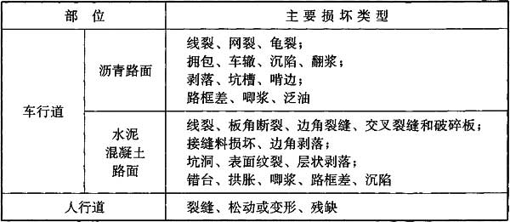**

    2 路基的完好情况。主要包括：路基、路肩、边坡、挡土墙等。路基的主要损坏类型包括：翻浆、沉陷、空洞、塌陷、滑移等。  
    3 附属设施的完好情况。主要包括：声屏障、标志牌、分隔带、护栏和隔离墩、涵洞、边沟、排水沟、截水沟、检查井、雨水口等。  
    4 道路范围内的施工作业对道路设施的影响。  
    5 道路积水及其他不正常损坏现象。  
  
**4．2．7 日常巡查中发现下列情况之一时，巡查人员应立即设置警示防护标志并上报，在现场监视直至应急处置人员到场；相关部门应立即启动应急预案。**  
    **1 道路出现异常沉陷、空洞；**  
    **2 路面出现大于100mm的错台；**  
    **3 井盖、雨水口箅子丢失；**  
    **4 路面出现严重积水、结冰等严重影响道路正常使用的现象。**

**4．3 定期检测**

4．3．1 定期检测前应做好下列工作：  
    1 记录道路当前状况；  
    2 调查交通量及车型组成的变化给设施运行带来的影响；  
    3 跟踪结构与材料的使用性能变化。  
  
4．3．2 定期检测应分为常规检测和结构强度检测。常规检测应每年一次。结构强度检测，Ⅰ等养护的道路应2年～3年一次，Ⅱ等、Ⅲ等养护的道路宜3年～4年一次。[众智建筑资源](http://www.zzguifan.com)  
  
4．3．3 定期检测的评价单元应符合下列规定：  
    1 道路的每两个相邻交叉口之间的路段应作为一个单元，交叉口本身宜作为一个单元；当二个相邻交叉口之间的路段大于500m时，应每200m～500m作为一个单元，不足200m的应按一个单元计。  
    2 每条道路应选择总单元数的30％及以上进行检测和评价，应采用所选单元的使用性能的平均状况代表该条道路路面的使用性能。当一条道路中各单元的使用性能状况差异大于两个技术等级时，应逐个单元进行检测和评价；对总单元数小于5的道路，应进行全部检测和评价。  
    3 历次检测和评价所选取的单元应保持相对固定。  
  
4．3．4 常规检测应包括下列内容：  
    1 车行道、人行道、广场铺装的平整度；  
    2 车行道、人行道、广场设施的病害与缺陷；  
    3 基层损坏状况；  
    4 附属设施损坏状况。  
  
4．3．5 常规检测应符合下列规定：  
    1 应对照城镇道路资料卡的基本情况，现场校核城镇道路的基本数据，资料卡格式应符合本规范附录B中表B-1至表B-4的规定；  
    2 应检测损坏情况、判断损坏原因，并应确定养护范围和方案；  
    3 对难以判断损坏程度和原因的道路，应提出进行特殊检测的建议。  
  
4．3．6 常规检测可采用下列设备：  
    1 平整度的检测宜采用激光平整度仪等检测设备；次干路和支路可采用平整度仪或3m直尺等常规检测设备；  
    2 路面损坏的检测宜采用路况摄像仪等检测设备。  
  
4．3．7 沥青路面、水泥混凝土路面和人行道路面的损坏类型应符合本规范附录C的规定，并应分别按本规范附录D和附录E填写损坏单项扣分表和损坏调查表。  
  
4．3．8 城镇快速路和主干路应进行路面抗滑性能检测，次干路和支路宜进行路面抗滑性能检测。检测项目宜包括摆值(BPN)、构造深度(TD)和横向力系数(SFC)，可采用摆式仪、铺砂法和横向力系数自动检测车等进行检测。  
  
4．3．9 结构强度检测宜以路面回弹弯沉值表示。检测设备宜采用落锤式弯沉仪、贝克曼梁或自动弯沉检测仪等检测设备。  
  
4．3．10 根据定期检测的结果，应按本规范第4．5节进行道路评价和定级。  
  
4．3．11 定期检测的情况记录、评价及对养护维修措施的建议，应及时整理、归档、上报。

**4．4 特殊检测**

**4．4．1 当出现下列情况之一时，应进行特殊检测：**  
    **1 道路进行改扩建前；**  
    **2 道路发生不明原因的沉陷、开裂或冒水；**  
    **3 在道路下进行管涵顶进、降水作业或隧道开挖等工程施工完成后；**  
    **4 存在影响道路使用功能和结构安全的施工；**  
    **5 道路路面及附属设施超过设计使用年限时。**  
  
4．4．2 特殊检测应包括下列内容：  
    1 收集道路的设计和竣工资料；历年养护、检测评价资料；材料和特殊工艺技术、交通量统计等资料；  
    2 检测道路结构强度，必要时钻芯取样进行分析；  
    3 调查道路破坏产生的原因；  
    4 对道路结构整体性能、功能状况进行评价；  
    5 提出维护或加固建议。

**4．5 技术状况评价**

4．5．1 评价内容和指标应符合下列规定：  
    1 沥青路面技术状况评价内容应包括路面行驶质量、路面损坏状况、路面结构强度、路面抗滑能力和综合评价，相应的评价指标为路面行驶质量指数(RQI)、路面状况指数(PCI)、路面回弹弯沉值、抗滑系数(BPN、TD或SFC)和路面综合评价指数(PQI)(图4．5．1-1)。

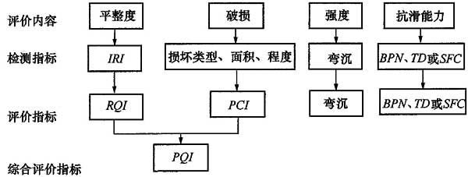  
**图4．5．1-1 沥青路面技术状况评价体系**

    2 水泥混凝土路面技术状况评价内容应包括路面行驶质量、路面损坏状况和综合评价，相应的评价指标为路面行驶质量指数(RQI)、路面状况指数(PCI)和路面综合评价指数(PQI)(图4．5．1-2)。

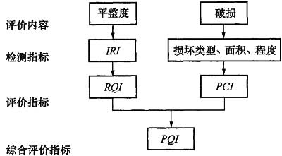  
**图4．5．1-2 水泥混凝土路面技术状况评价体系**

    3 人行道铺装技术状况评价内容应包括平整度评价和损坏状况评价，相应的评价指标为人行道平整度和人行道状况指数(FCI)。  
  
4．5．2 路面行驶质量和人行道平整度评价应符合下列规定：  
    1 路面行驶质量指数(RQI)应按下式计算：

IMG_258

    式中：IRI——国际平整度指数；  
          RQI——路面行驶质量指数，数值范围为0～4．98；如果计算值为负值，则RQI取为0；  
    2 沥青路面和水泥混凝土路面行驶质量评价应根据RQI、IRI或平整度标准差(σ)，将城镇道路路面行驶质量分为A、B、C和D四个等级，相应的评价标准应符合表4．5．2-1的规定；

**表4．5．2-1 沥青路面和水泥混凝土路面行驶质量评价标准**  
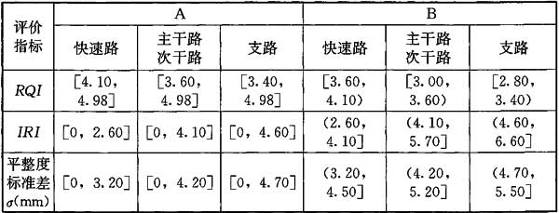  
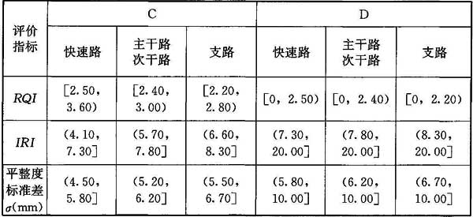

    注：平整度标准差σ评价指标仅在RQI、IRI数据收集有困难的情况下采用。  
  
    3 人行道平整度评价应根据平整度标准差(σ)或间隙度平均值，将人行道质量分为A、B、C和D四个等级。相应的评价标准应符合表4．5．2-2的规定。

**表4．5．2-2 人行道平整度评价标准**  
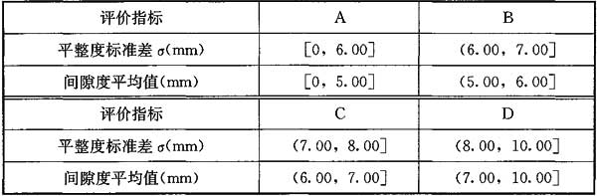

4．5．3 路面损坏状况评价应符合下列规定：  
    1 沥青路面和水泥混凝土路面损坏状况的评价指标应以路面状况指数(PCI)表示，PCI应按下列公式计算：

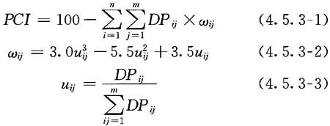

    式中：PCI——路面状况指数，数值范围为0～100；如出现负值，则PCI取为0；  
          n——单类损坏类型数，对沥青路面，n取值为4，分别对应裂缝类、变形类、松散类和其他类；对水泥混凝土路面，n取值为4，分别对应裂缝类、接缝破坏类、表面破坏类和其他类；  
          m——某单类损坏所包含的单项损坏类型数，对沥青路面的裂缝类损坏，m取值为3，分别对应线裂、网裂和龟裂；其他单类损坏所包含的单项损坏类型数根据损坏类型表依此类推；  
          DPij——第i单类损坏中的第j单项损坏类型的单项扣分值，具体数值根据损坏密度，由损坏单项扣分表中的值内插求得；  
          wij——第i单类损坏中的第j单项损坏类型的权重，其值与该单项损坏扣分值和该单类损坏所包含的所有单项损坏扣分值总和之比或与该单类损坏扣分值和所有单类损坏扣分值总和之比有关。  
    2 路面损坏状况评价标准应根据路面状况指数(PCI)，将道路路面损坏状况分为A、B、C和D四个等级，相应的评价标准应符合表4．5．3-1的规定。

**表4．5．3-1 沥青路面和水泥混凝土路面损坏状况评价标准**  
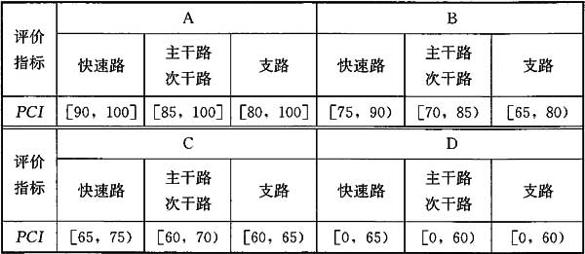

    3 人行道损坏状况评价指标应以人行道状况指数(FCI)表示，FCI应按下列公式计算：

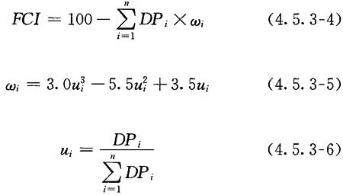

    式中：FCI——人行道状况指数，数值范围为0～100；如出现负值，则FCI取为0；  
          n——损坏类型总数，对人行道，n取值为3，分别对应裂缝、松动或变形、残缺三种损坏；  
          DPi——第i类损坏的单项扣分值，具体数值根据损坏密度，由损坏单项扣分表中的值内插求得；  
          wi——第i类损坏的权重，其值与单项扣分值和所有单项扣分值总和之比有关。  
    4 人行道损坏状况评价标准应符合表4．5．3-2的规定。

**表4．5．3-2 人行道损坏状况评价标准**  
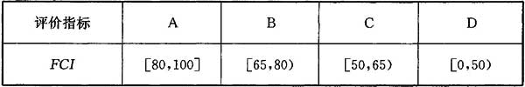

4．5．4 沥青路面结构强度评价应根据沥青路面路面回弹弯沉值，将不同基层类型和交通量等级的沥青路面结构强度分为足够、临界和不足三个等级，并应符合下列规定：  
    1 结构强度评价标准应符合表4．5．4-1的规定。

**表4．5．4-1 结构强度评价标准**  
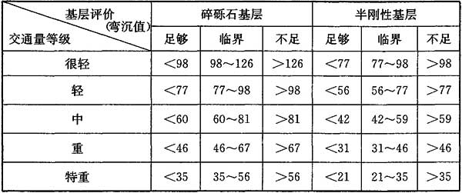

    2 交通量等级划分标准应符合表4．5．4-2的规定。

**表4．5．4-2 交通量等级划分标准(pcu)**

|  |  |  |  |  |  |
| --- | --- | --- | --- | --- | --- |
| 交通量等级 | 很轻 | 轻 | 中 | 重 | 特重 |
| 交通量（AADT） | ＜2000 | 2000～5000 | 5000～10000 | 10000～20000 | ＞20000 |

    3 道路断面的年平均日交通量可按下式计算：

IMG_267

    式中：AADT——年平均日交通量；  
          Ni——实测交通量；  
          Ji——交通量换算系数，应按表4．5．4-3规定选用。

**表4．5．4-3 交通量换算系数**

|  |  |  |  |  |  |  |  |
| --- | --- | --- | --- | --- | --- | --- | --- |
| 车辆类型 | 小客车 | 中客车 大客车 | 铰接车 | 平板车 | 货3t～10t | 货12t～15t | 挂7t～8t |
| Ji | 0.5 | 1.0 | 2.0 | 4.0 | 1.0 | 1.5 | 1.0 |

4．5．5 沥青路面抗滑能力评价应以摆值(BPN)、构造深度(TD)或横向力系数(SFC)表示。根据BPN、TD或SFC，可将沥青路面抗滑能力分为A、B、C和D四个等级，相应的评价标准应符合表4．5．5的规定。

**表4．5．5 沥青路面抗滑能力评价标准**  
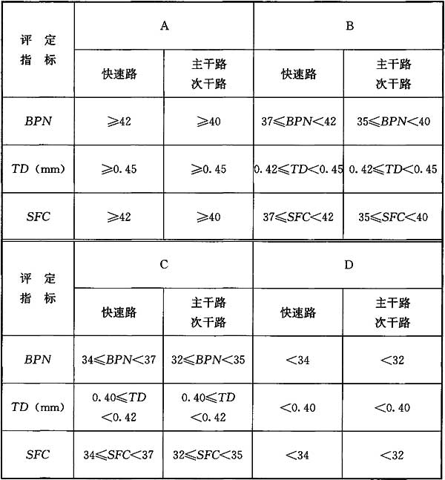

4．5．6 沥青路面和水泥混凝土路面的综合评价指数PQI应按下式计算，并应符合表4．5．6的规定。

IMG_269

    式中：PQI——路面综合评价指数，数值范围为0～100；  
          T——RQI分值转换系数，T取值为20；  
          w1、w2——分别为RQI、PCI的权重；对快速路或主干路，w1取值为0．6，w2取值为0．4；对次干路或支路，w1取值为0．4，w2取值为0．6。

**表4．5．6 综合评价标准**  
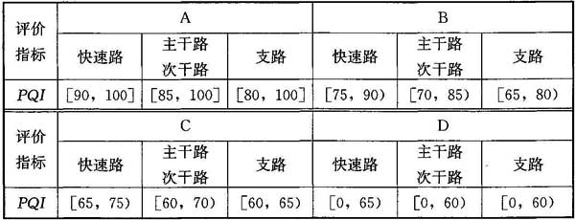

4．5．7 道路技术状况评价结果应按本规范附录B中表B-5的规定记录于设施分类年报表中。

**4．6 养护对策**

4．6．1 养护对策应根据道路养护等级、交通量、结构与材料的使用性能变化、检测结果等因素综合确定。  
  
4．6．2 沥青路面养护对策应符合表4．6．2的规定。

**表4．6．2 沥青路面养护对策**  
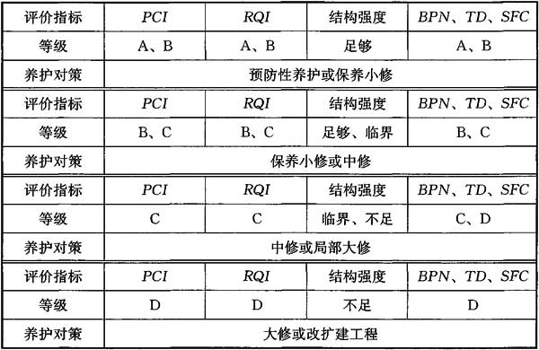

4．6．3 水泥混凝土路面养护对策应符合表4．6．3的规定。

**表4．6．3 水泥混凝土路面养护对策**

|  |  |  |  |  |
| --- | --- | --- | --- | --- |
| PCI评价等级 | A | B | C | D |
| RQI评价等级 | A | B | C | D |
| 养护对策 | 保养小修 | 保养小修或中修 | 中修或局部大修 | 大修或改扩建工程 |

4．6．4 人行道养护对策应符合表4．6．4的规定。

**表4．6．4 人行道养护对策**

|  |  |  |  |  |
| --- | --- | --- | --- | --- |
| FCI评价等级 | A | B | C | D |
| 人行道平整度评价等级 | A | B | C | D |
| 养护对策 | 保养小修 | 保养小修或中修 | 中修或局部大修 | 大修或改扩建工程 |

**5 沥青路面  
  
5．1 一般规定**

5．1．1 沥青路面的养护维修宜采用专用机械及相应的快速维修方法施工。  
  
5．1．2 沥青路面养护维修材料及使用应符合现行行业标准《城镇道路工程施工与质量验收规范》CJJ 1的规定，不得采用水泥混凝土进行修补。  
  
5．1．3 沥青路面的养护质量应符合本规范第12．2．5条的规定。  
  
5．1．4 沥青路面铣刨、挖除的旧料应再生利用。刨除的废旧沥青混合料应进行专门回收利用，再生沥青混合料的运输、施工和质量控制等技术要求应符合现行行业标准《城镇道路沥青路面再生利用技术规程》CJJ 43的规定。

**5．2 预防性养护**

5．2．1 沥青路面在建成使用后应适时进行预防性养护。预防性养护措施应满足路面技术状况、交通量、道路等级等技术要求，材料应满足环境保护的要求。  
  
5．2．2 沥青路面预防性养护时机的选择应符合本规范第4．6．2条的规定，或可在路面使用性能指标值加速衰减前进行。  
  
5．2．3 病害预处治应符合下列规定：  
    1 采取预防性养护措施前，应对原沥青路面各种病害进行预处治；宜优先选择机械化设备施工；  
    2 病害预处治技术应包括裂缝处治、坑槽修补和路面局部铣刨等；  
    3 病害预处治应符合本规范第5．3节中相关的规定。  
  
5．2．4 可根据路面技术状况指标值域采取适当的预防性养护措施，宜采用下列措施：  
    1 再生处治；  
    2 (含砂)雾封层；  
    3 碎石封层；  
    4 稀浆封层；  
    5 微表处；  
    6 薄层热拌沥青混凝土罩面(厚度≤30mm)。  
  
5．2．5 再生处治应符合下列规定：  
    1 再生处治宜采用专用机械喷洒沥青再生剂，施工前路面应干净清洁，宜在气温高于10℃时施工，空气湿度不宜大于85％，下雨天严禁施工。  
    2 施工完成时，应在路面干涸后，方可开放交通，开放交通初期应限制车速至40km／h以内。  
  
5．2．6 (含砂)雾封层宜用于城镇快速路和主干路的上封层，并应符合下列规定：  
    1 (含砂)雾封层宜采用专用喷洒设备施工。施工前应清除路面的灰尘、砂土及其他杂物等，施工时路面温度应大于或等于15℃，环境湿度宜小于或等于80％，下雨前和下雨过程中不得进行雾封层施工。  
    2 采用(含砂)雾封层预防性养护措施应检测路面抗滑性能，施用雾封层后路面抗滑性能应满足本规范表4．5．5中B级及以上要求。(含砂)雾封层喷洒完毕后路面应封闭养护，待雾封层干涸后方可开放交通。  
  
5．2．7 碎石封层应符合下列规定：  
    1 对原路面应清理干净，保持干燥，无杂物和灰尘。洒布沥青材料时气温不得低于20℃，路面温度不得低于25℃，严禁在雾天或雨天施工。  
    2 封层初期通车，车速不宜过快，2h后可完全开放交通。  
  
5．2．8 稀浆封层宜用于城镇次干路和支路，并应符合下列规定：  
    1 稀浆封层不得作为路面补强层使用；  
    2 稀浆封层施工时，其施工和养生期内的气温应高于10℃，并不得在雨天施工；  
    3 各种材料和施工方法应符合现行行业标准《路面稀浆罩面技术规程》CJJ／T 66的规定。  
  
5．2．9 微表处宜用于城镇快速路和主干路的上封层，并应符合下列规定：  
    1 对原路面应进行整平处理；  
    2 改性乳化沥青中的沥青应符合道路石油沥青标准；  
    3 采用的集料应坚硬、耐磨、棱角多、表面粗糙、不含杂质，砂当量宜大于65％；  
    4 微表处应采用稀浆封层摊铺机进行施工，施工方法和质量要求应符合现行行业标准《路面稀浆罩面技术规程》CJJ／T 66的规定。  
  
5．2．10 薄层热拌沥青混凝土罩面应符合下列规定：  
    1 沥青混合料宜采用改性沥青、高黏度改性沥青或橡胶粉改性沥青，厚度不宜超过30mm；  
    2 薄层沥青罩面施工时气温不得低于10℃，雨天、路面潮湿或大风等情况下严禁施工，并应符合现行行业标准《城镇道路工程施工与质量验收规范》CJJ 1的规定。

**5．3 病害维修**

5．3．1 裂缝的维修应符合下列规定：  
    1 缝宽在10mm及以内的，应采用专用灌缝(封缝)材料或热沥青灌缝，缝内潮湿时应采用乳化沥青灌缝；  
    2 缝宽在10mm以上时，应按本规范第5．3．7条要求进行修补。  
  
5．3．2 拥包的维修应符合下列规定：  
    1 当拥包峰谷高差不大于15mm时，可采用机械铣刨平整；  
    2 当拥包峰谷高差大于15mm且面积大于2m2时，应采用铣刨机将拥包全部除去，并应低于路表面30mm及以上，清扫干净后应按本规范第5．3．7条第2款进行维修；  
    3 基础变形形成的拥包，应更换已变形的基层，再重铺面层；  
    4 拥包的维修也可采用热再生方法，具体应按本规范第5．3．7条第4款进行维修。  
  
5．3．3 车辙的维修应符合下列规定：  
    1 当车辙在15mm以上时，可采用铣刨机清除；  
    2 当联结层损坏时，应将损坏部位全部挖除，重新修补；  
    3 因基层局部下沉而造成的车辙，应先修补基层。  
  
5．3．4 沉陷的维修应符合下列规定：  
    1 当土基和基层已经密实稳定后，可只修补面层；  
    2 当土基或基层被破坏时，应先处理土基，再修补基层，重铺面层；  
    3 当桥涵台背填土沉降时，应先处理台背填土后再修补面层。当正常沉降时，可直接加铺面层。  
  
5．3．5 翻浆的维修应按本规范第9．2．4条的规定进行处治后再恢复面层。  
  
5．3．6 剥落的维修应符合下列规定：  
    1 已成松散状态的面层，应将松散部分全部挖除，重铺面层，或应按0．8kg／m2～1．0kg／m2的用量喷洒沥青，撒布石屑或粗砂进行处治；  
    2 沥青面层因不贫油出现的轻微麻面，可在高温季节撒布适当的沥青嵌缝料处治；  
    3 大面积麻面应喷洒沥青，并应撒布适当粒径的嵌缝料处治，或重设面层；  
    4 封层的脱皮，应清除已脱落和松动的部分，再重新做上封层；  
    5 沥青面层层间产生脱皮，应将脱落及松动部分清除，在下层沥青面上涂刷粘层油，并应重铺沥青层。  
  
5．3．7 坑槽的维修应符合下列规定：  
    1 坑槽深度已达基层，应先处治基层，再修复面层。  
    2 修补的坑槽应为顺路方向切割成矩形，坑槽四壁不得松动，加热坑槽四壁，涂刷粘层油，铺筑混合料，压实成型，封缝，开放交通。槽深大于50mm时应分层摊铺压实。  
    3 在应急情况下，可采用沥青冷补材料处治。  
    4 当采用就地热再生修补方法时，应先沿加热边线退回100mm，翻松被加热面层，喷洒乳化沥青，加入新的沥青混合料，整平压实。  
  
5．3．8 啃边的维修应将破损的沥青面层挖除，在接茬处涂刷粘结沥青，再恢复面层。  
  
5．3．9 路框差的维修应符合下列规定：  
    1 当井座基础底板强度不足或井顶砖块碎裂散失造成路框差时，宜更换安装改良型卸载大盖板；  
    2 当井座周边路面下陷造成路框差时，应修补周边路面。  
  
5．3．10 唧浆的维修应符合下列规定：  
    1 可采用注浆固化的方法对病害内部进行处理，或进行局部翻建改造处理；  
    2 应对原路面中央分隔带、路肩、路基边坡、边沟及相应排水设施进行排查，消除积水隐患。  
  
5．3．11 泛油的维修应符合下列规定：  
    1 轻微泛油的路段，可撒3mm～5mm粒径的石屑或粗砂处治；  
    2 较重泛油的路段，可先撒5mm～10mm粒径的石屑采用压路机碾压。待稳定后，再撒3mm～5mm粒径的石屑或粗砂处治；  
    3 泛油路段，也可将面层铣刨清除后，重铺面层。  
  
5．3．12 当路面抗滑性能不满足本规范表4．5．5要求时，应重新恢复磨耗层。  
  
5．3．13 因基层原因导致沥青面层破损，应对基层采取有效措施处治，达到质量标准后再修筑面层。基层养护维修宜采用与原道路结构相同的基层材料，应符合现行行业标准《城镇道路工程施工与质量验收规范》CJJ 1中相应类型基层施工技术要求。

**5．4 路面补强**

5．4．1 道路路面补强应符合下列规定：  
    1 对原有沥青路面应作全面的技术调查，并应包括下列内容：  
        1)路面破损及病害的程度；  
        2)路面的设计、施工养护技术资料；  
        3)年平均日交通量；  
        4)交通量增长率；  
        5)旧路回弹弯沉测试值；  
        6)钻芯取样。  
    2 补强设计应与道路两边构筑物的连接以及道路排水相互协调。  
    3 补强结构层与原路面结构的联结应牢固。  
  
5．4．2 路面补强材料应根据道路的技术状况和养护等级选用。

**6 水泥混凝土路面  
  
6．1 一般规定**

6．1．1 Ⅰ、Ⅱ等养护的道路宜采用专用机械及相应的快速维修方法施工。  
  
6．1．2 水泥混凝土路面养护维修材料，应满足强度、耐久性和稳定性要求，主要材料应进行检验。  
  
6．1．3 水泥混凝土路面的养护质量应符合本规范第12．3．2条的规定。  
  
6．1．4 水泥混凝土路面进行大修或改扩建工程时，应根据实际情况选择适宜的再生技术。  
  
6．1．5 水泥混凝土路面应及时清除泥土、石块、砂砾等杂物，严禁在路面上拌合砂浆或混凝土等作业。  
  
6．1．6 对水泥混凝土路面有化学制剂或油污污染的，应及时清除。

**6．2 接缝养护**

6．2．1 水泥混凝土路面接缝内的杂物应及时清除并灌缝。  
  
6．2．2 接缝的养护应符合下列规定：  
    1 填缝料的更换周期应为2年～3年；宜选在春秋两季，或在当地年气温居中且较干燥的季节进行；  
    2 清缝、灌缝宜使用专用机具，更换后的填缝料应与面板粘结牢固；  
    3 填缝料凸出板面时应及时处理，城镇快速路、主干路不得凸出板面，次干路和支路超过3mm时应铲平；  
    4 填缝料外溢流淌到面板应清除；  
    5 填缝料局部脱落、缺损时应进行灌缝填补，脱落、缺损长度大于1／3缝长应及时进行整条接缝的更换；  
    6 填缝料的质量应符合现行行业标准《水泥混凝土路面嵌缝密封材料》JT／T 589的规定。

**6．3 病害维修**

6．3．1 水泥混凝土路面裂缝维修应符合下列规定：  
    1 对路面板出现小于2mm宽的轻微裂缝，可采用直接灌浆法处治，灌浆材料应满足现行行业标准《混凝土裂缝修补灌浆材料技术条件》JG／T 333有关规定；  
    2 对裂缝宽大于或等于2mm且小于15mm贯穿板厚的中等裂缝，可采取扩缝补块的方法处治，扩缝补块的最小宽度不应小于100mm；  
    3 对大于或等于15mm的严重裂缝，可采用挖补法全深度补块；当采用挖补法全深度补块时，基层强度应符合设计要求；  
    4 扩缝补块、挖补法全深度补块时应进行植筋，植筋深度应满足设计要求，无设计时植筋深度不应小于板厚的2／3。  
  
6．3．2 板边和板角修补应符合下列规定：  
    1 当水泥混凝土路面板边轻度剥落时，快速路和主干路的养护不得采用沥青混合料修补；  
    2 板角断裂应按破裂面确定切割范围；宜采用早强补偿收缩混凝土，并应按原路面设置纵缝、横向缩缝、胀缝；  
    3 凿除破损部分时，应保留原有钢筋，没有钢筋时应植入钢筋，新旧板面间应涂刷界面剂；  
    4 与原有路面板的接缝面，应涂刷沥青，如为胀缝，应设置胀缝板；  
    5 当混凝土养生达到设计强度后，方可通行车辆。  
  
6．3．3 接缝的维修应符合下列规定：  
    1 填缝料的损坏维修应符合本规范第6．2．2条的规定；  
    2 对接缝处因传力杆设置不当所引起的损坏，应将原传力杆纠正到正确位置；  
    3 在胀缝修理时，应先将热沥青涂刷缝壁，再将胀缝板压入缝内；对胀缝板接头及胀缝板与传力杆之间的间隙，应采用沥青或其他胀缝料抹平，上部采用嵌缝条的胀缝板应及时嵌入嵌缝条；  
    4 在低温季节或缝内潮湿时应将接缝烘干；  
    5 当纵向接缝张开宽度在10mm及以下时，宜采用加热式填缝料；  
    6 当纵向接缝张开宽度在10mm以上时，宜采用聚氨酯类填缝料常温施工；  
    7 当接缝出现碎裂时，应先扩缝补块，再做接缝处理。  
  
6．3．4 坑洞的补修应符合下列规定：  
    1 深度小于30mm且数量较多的浅坑，或成片的坑洞可采用适宜材料修补；  
    2 深度大于或等于30mm的坑槽，应先做局部凿除，再补修面层；  
    3 植筋施工应满足设计要求。  
  
6．3．5 错台的维修应符合下列规定：  
    1 当Ⅰ等养护的道路错台高差大于5mm，Ⅱ等和Ⅲ等养护的道路错台高差大于10mm时，应及时处治；  
    2 高差大于20mm的错台，应采用适当材料修补，且接顺的坡度不得大于1％。  
  
6．3．6 相邻路面板板端拱胀的维修，应根据拱胀的高度，将拱胀板两侧横缝切宽，释放应力，使板逐渐恢复原位。修复后应再检查此段路面的伸缝，如有损坏应按本规范第6．3．3条的要求维修。  
  
6．3．7 可采用弯沉仪或探地雷达等设备检测水泥混凝土路面板的脱空，并应根据检测结果确定修补方案，修补方案应符合下列规定：  
    1 当板边实测弯沉值在0．20mm～1．00mm时，应钻孔注浆处理，注浆后两相邻板间弯沉差宜控制在0．06mm以内；  
    2 当板边实测弯沉值大于1．00mm或整块水泥混凝土板面板破碎时，应拆除后铺筑混凝土面板，并应符合本规范第6．4．1条的规定。  
  
6．3．8 采用注浆方法处置面板脱空、唧浆应符合下列规定：  
    1 应通过试验确定注浆压力、初凝时间、注浆流量、浆液扩散半径等参数；  
    2 注浆孔与面板边的距离不应小于0．5m，注浆孔的数量在一块板上宜为3个～5个；  
    3 注浆孔的直径应与灌注嘴直径一致，宜为70mm～110mm；  
    4 注浆作业应从脱空量大的地方开始；  
    5 注浆应自上而下进行灌浆，第一次注浆结束2h后再进行第二次重复注浆；  
    6 注浆后残留在路面的灰浆应及时清扫、清除；  
    7 应待灰浆强度达到设计强度后再开放交通。  
  
6．3．9 面板沉陷的维修应符合下列规定：  
    1 当面板整板的沉陷小于或等于20mm时，应采用适当材料修补；  
    2 当面板整板的沉陷大于20mm或面板整板发生碎裂时，应对整块面板进行翻修，并应符合本规范第6．4．1条的规定；  
    3 当面板沉陷面积较小且积水不严重时，可采用适当材料修补；  
    4 当面板沉陷面积较大且积水严重时，应对沉陷、积水范围内的面板进行翻修。

**6．4 翻修及路面改善**

6．4．1 水泥混凝土路面整块面板翻修应符合下列规定：  
    1 旧板凿除时，不得造成相邻板块破损或错位，应保留原有拉杆或传力杆；  
    2 基层损坏或强度不足时，应采取补强措施，强度不应低于原结构强度，基层补强层顶面标高应与原基层顶面标高相同；  
    3 在混凝土路面板接缝处的基层上，宜涂刷一道宽200mm沥青；  
    4 应根据通车时间要求选用路面的修补材料，并应进行配合比设计；  
    5 水泥混凝土路面整块面板翻修应按新建水泥混凝土路面要求施工，并应满足现行行业标准《城镇道路工程施工与质量验收规范》CJJ 1有关规定。  
  
6．4．2 部分路段的翻修应符合下列规定：  
    1 应根据路段的检测评价报告确定翻修的等级和标准；  
    2 路段的翻修应有维修设计文件；  
    3 翻修时，新旧水泥混凝土板交接处应设传力杆，并应对损坏的拉杆进行修复；  
    4 部分路段的翻修应按新建水泥混凝土路面要求施工，并应满足现行行业标准《城镇道路工程施工与质量验收规范》CJJ 1有关规定。  
  
6．4．3 表面功能修复应符合下列规定：  
    1 水泥混凝土路面出现较大面积的磨光、起皮、剥落、露骨等病害，应及时安排大、中修工程进行维修；  
    2 城镇次干路、支路可采用表面处理；  
    3 当抗滑性能不足时，宜采用刻槽机对路面板重新刻槽，槽深宜为3mm～5mm，槽宽宜为3mm～5mm，缝距宜为10mm～20mm。  
  
6．4．4 水泥混凝土路面改善应因地制宜，可加铺水泥或沥青混凝土面层。

**7 其他路面  
  
7．1 块石铺砌路面**

7．1．1 块石铺砌路面的养护应符合下列规定：  
    1 路面应平整、无松动；  
    2 填缝料缺失时应及时补缝，补缝应饱满密实；  
    3 春季和雨季应增加巡检次数，排水系统应通畅。  
  
7．1．2 块石铺砌路面翻建时应按原设计结构进行恢复，且应满足交通荷载要求。  
  
7．1．3 更换广场、步行街的块石路面采用花岗石、大理石时，不宜抛光、机刨。  
  
7．1．4 块石铺砌路面的维修应符合下列规定：  
    1 当发现路面边缘损坏、低洼沉陷、路面隆起、坑洞、错台时应及时维修；  
    2 当基层强度不足而造成路面损坏，应清除软弱基层，换填新的基层材料夯实加固，达到设计强度后再恢复面层；  
    3 更新的块石材质，规格应与原路面一致；  
    4 施工时整平层砂浆应饱满，严禁在块石下垫碎砖、石屑找平；  
    5 铺砌后的块石应夯平实，并应采用小于5mm砂砾填缝。  
  
7．1．5 当块石路面粗糙条纹深度小于2mm时，应凿毛处理，并应满足抗滑要求。  
  
7．1．6 块石路面养护质量应符合本规范第12．4．2条的规定。

**7．2 水泥混凝土预制砌块路面**

7．2．1 砌块路面的小修应包括下列内容：  
    1 局部砌块的松动、缺损、错台；  
    2 局部沉陷、压碎，检查井四周烂边；  
    3 砌块路面上的局部掘路修复工作。  
  
7．2．2 当砌块路面出现下列情况之一时，应及时安排中修或大修工程：  
    1 纵横坡度不满足设计要求，出现大面积积水；  
    2 砌块路面状况指数FCI小于65；  
    3 彩色砌块颜色大面积脱落。  
  
7．2．3 局部更换的砌块，其颜色、图案、材质、规格宜与原路面一致，路面砖强度和最小厚度应符合表7．2．3的规定。

**表7．2．3 路面砖强度和最小厚度**

|  |  |  |
| --- | --- | --- |
| 抗压强度（MPa） | | 最小厚度mm |
| 平均 | 单块 |
| 60 | 50 | 100 |

7．2．4 当选用砌块的长边与厚度之比大于或等于5时，除应满足本规范第7．2．3条的规定外，其抗弯拉强度不得低于4．0MPa。  
  
7．2．5 砌块路面养护维修的外观质量应符合下列规定：  
    1 铺砌应平整、稳定，灌缝应饱满，不得有翘动现象；  
    2 面层与其他构筑物应接顺，不得有积水现象；  
    3 路面应满足抗滑要求。  
  
7．2．6 砌块路面的养护质量应符合本规范第12．4．2条的规定。

**8 人行道  
  
8．1 一般规定**

8．1．1 人行道养护应包括基层、面层、无障碍设施、缘石、树池、台阶等的养护。  
  
8．1．2 对人行道及其附属设施应经常巡查，并应符合本规范第4．2．4条的规定。  
  
8．1．3 停放机动车的人行道和有机动车出入的人行道口，均宜按机动车道标准结构铺设。  
  
8．1．4 人行道及其附属设施应处于完好状态，人行道的养护应符合下列规定：  
    1 表面应平整，无障碍物，无积水，砌块无松动、残缺，相邻块高差应符合要求；  
    2 缘石和台阶应稳定牢固，不得缺失；  
    3 树池框不得拱起或残缺；  
    4 人行道上检查井不得凸起或沉陷，检查井盖不得缺失；  
    5 路名牌和指示牌等公用设施应设置在人行步道的设施带范围内；  
    6 无障碍坡道及盲道设置应符合现行国家标准《无障碍设计规范》GB 50763和《无障碍设施施工验收及维护规范》GB 50642的规定。

**8．2 基 层**

8．2．1 人行道面层砌块铺装时，应设置满足强度要求的基层。  
  
8．2．2 当人行道下沉和拱胀凸起时，应对基层进行维修。  
  
8．2．3 当采用其他材料维修基层时，其强度不应低于原基层材料。  
  
8．2．4 基层维修不应采用薄层贴补。  
  
8．2．5 冬期进行基层维护不宜采用石灰稳定类和水泥稳定类材料，否则应采取防冻措施。  
  
8．2．6 人行道基层维修质量验收应符合本规范表12．5．2-2的规定。

**8．3 面 层**

8．3．1 面层养护应包括下列内容：  
    1 砌块填缝料散失的补充；  
    2 路面砖松动、破损、错台、凸起或凹陷的维修；  
    3 沉陷、隆起或错台、破损的维修；  
    4 检查井沉陷和凸起的维修。  
  
8．3．2 振捣成型、挤压成型的面层砌块和加工的石材可用作人行道面层的铺装。  
  
8．3．3 发现面层砌块松动应及时补充填缝料，充填稳固，若垫层不平，应重新铺砌。  
  
8．3．4 面层砌块缝隙应填灌饱满，砌块排列应整齐，面层应稳固平整，排水应通畅。  
  
8．3．5 垫层材料可采用干砂、石屑、石灰砂浆、水泥砂浆等。  
  
8．3．6 面层养护应符合下列规定：  
    1 面层砌块应具有防滑性能，其材质标准应符合表8．3．6的规定；

**表8．3．6 人行道面层砌块材质标准**  
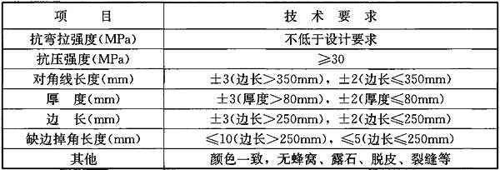

    2 当面层砌块发生错台、凸出、沉陷时，应将其取出，整理垫层，重新铺装面层，填缝；修理的部位应与周围的面层砌块砖相接平顺；  
    3 对基层强度不足产生的沉陷或破碎损坏，应先加固基层，再铺砌面层砌块；  
    4 砌块的修补部位宜大于损坏部位一整砖；  
    5 检查井周围或与构筑物接壤的砌块宜切块补齐，不宜切块补齐的部分应及时填补平整；  
    6 盲道砌块缺失或损坏应及时修补；提示盲道的块型和位置应安装正确；  
    7 人行道在养护维修中应满足排水要求。  
  
8．3．7 人行道养护质量验收标准应符合本规范第12．5．2条的规定。  
  
8．3．8 沥青混凝土面层的人行道养护应按本规范第5章的规定执行。  
  
8．3．9 水泥混凝土人行道的养护应按本规范第6章的规定执行。  
  
8．3．10 其他材质的人行道养护应按现行国家相关标准执行。

**8．4 缘 石**

8．4．1 缘石应保持清洁，冬季应及时清除含有盐类、除雪剂的融雪。  
  
8．4．2 混凝土缘石应保持稳固、直顺。发生挤压、拱胀变形应调整并及时勾缝。  
  
8．4．3 更换的缘石规格、材质应与原路缘石一致。  
  
8．4．4 道路翻修、人行道改造时，砌筑缘石应采用C15水泥混凝土做立缘石背填。  
  
8．4．5 花岗石、大理石类缘石的维修养护，其缝宽不得小于3mm，最大缝宽不得超过10mm。  
  
8．4．6 缘石养护质量验收标准应符合本规范表12．5．2-3的规定。  
  
8．4．7 缘石标准应符合表8．4．7的规定。

**表8．4．7 缘石标准**  
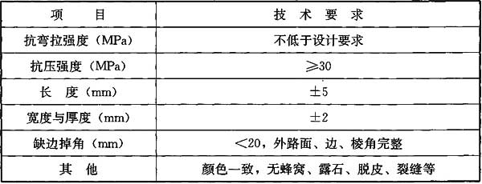

**8．5 树 池**

8．5．1 人行道树池尺寸应根据步道宽度确定，且不宜小于1m×1m。  
  
8．5．2 未绿化的人行道应预留树池，边框与路缘石的距离宜大于300mm。  
  
8．5．3 树池的养护应符合下列规定：  
    1 树池边框应与人行道相接平顺；  
    2 混凝土树池出现剥落、露筋、翘角或拱胀变形，铸铁类和再生塑料类的树池出现断裂或缺失，应及时维修更换。

**8．6 台 阶**

8．6．1 台阶破损或失稳，应及时维修。  
  
8．6．2 维修台阶每阶高度应一致。台阶顶面应具有防滑性能。

**9 路 基  
  
9．1 一般规定**

9．1．1 城镇道路路基养护应包括路基结构及其防护设施养护，路基防护设施应包括路肩、边坡、挡土墙等。  
  
9．1．2 路基养护应符合下列规定：  
    1 应加强日常巡查，发现病害及时处治；  
    2 路肩应无坑槽、沉陷、积水、堆积物，边缘应直顺平整；  
    3 边坡应结构完好、坚实、稳定，坡度应符合设计规定；  
    4 挡土墙等防护设施应完好。  
  
9．1．3 当道路周边有暗挖、深基坑开挖等施工时，应对路基稳定性产生影响的路段加强评估和监测。  
  
9．1．4 对盐渍土、湿陷性黄土、软土、多年冻土等特殊土质路基产生的病害处治，应制定专项方案。

**9．2 路 基**

9．2．1 对易发生路基病害的路段应加强预防性养护工作。雨季前，应检查整修路肩、边沟，补修路面碎裂和坑槽；雨季后应疏掏排水设施，修理边沟水毁；冬季应及时清除路面积雪，填灌修补裂缝。  
  
9．2．2 病害路段应查明原因，对病害的范围、一般发生时间、气候变化、病害表面特征、路面结构、平时的养护情况等进行详细调查分析，做出记录，并应确定其治理方案。  
  
9．2．3 路基产生翻浆、沉陷、空洞、塌陷、滑移等病害，应对路基病害治理后再进行面层结构的恢复。  
  
9．2．4 路基翻浆、沉陷应根据交通状况、含水情况、道路变形破坏程度，使用砂砾或水稳性能良好的材料，采取换土回填、挤密、化学加固等相应技术手段对病害进行处治。  
  
9．2．5 对路基空洞及塌陷应及时进行处治，可采用开挖回填、灌砂砾、压力注浆等方法进行处治。  
  
9．2．6 路基产生滑移，应查明原因采取有针对性的加固措施。

**9．3 路 肩**

9．3．1 路肩应保持完好、平整、坚实、顺适。  
  
9．3．2 路肩出现变形、坑槽、边缘积土，应及时处理。  
  
9．3．3 土路肩横坡应满足排水要求。

**9．4 边 坡**

9．4．1 边坡的坡面养护应保持设计的坡度，表面应平顺、坚实。应经常观察路堑边坡的稳定情况，及时处理危岩，清除浮石。  
  
9．4．2 边坡养护应符合下列规定：  
    1 边坡出现冲沟、缺口、沉陷及塌落时应进行整修；  
    2 路堑边坡出现冲沟、裂缝时，应及时填塞捣实；如出现潜流涌水，可隔断水源，或采取其他措施将水引向路基以外。  
  
9．4．3 边坡防护与加固应符合下列规定：  
    1 边坡防护应根据路基土质条件选用不同治理方法，可分为植被防护和坡面治理两类，亦可组合使用；  
    2 对植物易生长的边坡，可采用种草、铺草皮及植树等植被防护措施；  
    3 对陡边坡和风化严重的岩石边坡可采用抹面、喷浆、勾缝、灌浆或石砌边坡等坡面处理方法；  
    4 采用片(块)石、卵石及混凝土预制块等材料铺砌护坡，在坡面径流流速小于或等于1．5m／s地段可采用干砌，其厚度宜大于250mm；坡面径流流速大于1．5m／s或有风浪地段应采用浆砌，其厚度宜大于350mm；  
    5 对岩石开裂并有坍塌危险的边坡，应采用混凝土或钢筋混凝土修筑；  
    6 对岩石挖方受雨水浸蚀出现剥落或崩塌不稳定的地方，可采用锚喷法加固；在加固范围应设置泄水孔，涌水地段应开挖水平泄水沟；  
    7 对路堑或路堤边坡高差大，且受条件限制，坡度达不到稳定要求的边坡，应及时采取工程措施保持边坡稳定。  
  
9．4．4 边坡经加固后形成的护坡，应加强养护与检查，发现损坏应及时修理。  
  
9．4．5 对滑坡地段应加强观测，做好警示和观测记录，分析可能出现的异常情况，并应及时采取下列措施：  
    1 应在滑坡体上方设置截水沟，滑塌范围内修建竖向(主沟)及斜向(支沟)排水沟；  
    2 当滑坡体位于地下水位充沛的地段时，应设置盲沟等地下排水设施以截断水源；  
    3 应修建抗衡坡体滑塌的挡土墙等构筑物。

**9．5 挡土墙**

9．5．1 挡土墙应定期检查，发现异常现象应查明原因及时采取措施。  
  
9．5．2 墙体及坡面出现裂缝或断裂，应先进行稳定处理，再进行补缝。  
  
9．5．3 挡土墙出现风化剥落时，应将风化表层凿除，重做保护层。当风化剥落严重或影响挡土墙强度时，应将风化部分拆除重建。  
  
9．5．4 应定期疏通挡土墙泄水孔，保持畅通。挡土墙出现严重渗水，应增设泄水孔或墙后排水设施。  
  
9．5．5 挡土墙发生倾斜、滑动及下沉时，应先卸载，再选择锚固法、套墙加固法或增建支撑墙等加固措施。  
  
9．5．6 严重损坏的挡土墙，损坏部分应拆除重建。新旧挡墙之间应设置沉降缝，新旧挡墙宜衔接。

**10 道路附属设施  
  
10．1 声屏障**

10．1．1 声屏障养护应保持结构牢固、完整，表面清洁。  
  
10．1．2 声屏障应定期进行检查，检查周期每年不应少于2次；检查内容包括：整体安装结构、地脚连接结构和相邻连接结构。  
  
10．1．3 声屏障的连接螺栓和地脚螺栓应齐全、有效。当出现松动或缺失时，应及时加固或补齐。  
  
10．1．4 声屏障的基础预埋件应牢固可靠。出现松动、倾斜移位或脱空，应及时加固。  
  
10．1．5 声屏障维修更换时，选择的结构形式和外形尺寸等应与原有声屏障保持一致。当选用玻璃面板时应具有防爆性能。维修结束后，应由专人对连接结构进行检验。  
  
10．1．6 声屏障的基础及屏体维修时，应满足相应建筑砌筑规范的要求，并应采取防盐、防腐等技术措施。  
  
10．1．7 金属声屏障出现油漆局部脱落和锈蚀时，应及时粉刷油漆。

**10．2 标志牌**

10．2．1 道路的起点、终点和主要道路的交叉口处应设置路名牌。  
  
10．2．2 路名牌应设置在路口曲线起点上。牌底距地面高度应大于2m，立杆埋设距路缘石宜为0．3m，垂直于地面，深度不应小于0．5m。  
  
10．2．3 路名牌和指示牌等设施，不得安设在盲道和无障碍坡道上，不得妨碍行人正常通行。  
  
10．2．4 路名牌和指示牌应保持整齐、清洁。  
  
10．2．5 路名牌和指示牌出现松动或倾斜等现象时，应及时进行修复，对严重破损的路名牌应及时更换。

**10．3 分隔带、护栏和隔离墩**

10．3．1 分隔带、护栏和隔离墩应整齐、清洁、无缺损。当损坏或丢失，应按原设计的样式、颜色及时修补。  
  
10．3．2 对具有防撞功能的分隔带、护栏和隔离墩，应具有反光警示标识，并保持醒目。  
  
10．3．3 对路缘石类分隔带，应按路缘石维修标准进行检查、维护。  
  
10．3．4 对金属类护栏，宜定期清洗。反光警示条带缺失、油漆脱落或锈蚀时应及时修复。

**10．4 涵 洞**

**10．4．1 每年汛期和冬期前后，应对涵洞进行检查，检查应包括下列内容：**  
    **1 洞内的淤积程度；**  
    **2 涵洞主体结构的开裂、漏水、变形、位移、下沉及冻胀程度；**  
    **3 涵顶及涵背填土沉陷程度。**  
  
10．4．2 涵洞及其构筑物应完好，排水应通畅。  
  
10．4．3 涵洞保养应符合下列规定：  
    1 洞口铺砌与上下游渠道坡度应平顺，应及时清除涵台及坡锥体的杂物和树根；  
    2 大雨或大雪后，应及时清除洞内外的淤积物或积雪；  
    3 暴雨后，应及时修复排水构筑物的水毁，并应及时清除涵洞内淤泥和洞口堆积物；  
    4 涵洞的裂缝、局部脱落和缺损，应及时进行修补；  
    5 当砖石拱涵或混凝土箱涵的沉降缝填料脱落时，应采用沉降缝专用填料及时修补。不得采用灰浆抹缝，不得采用泡沫材料填塞。  
  
10．4．4 当涵顶及涵背的填土出现下沉时，应立即检查涵体结构，并应采取修复措施。  
  
10．4．5 涵洞的修复应符合下列规定：  
    1 当涵洞洞口冲刷严重时，可采用浆砌块石铺底并以水泥砂浆勾缝；铺砌末端应设置抑水墙，或在出水口做消力池或消力槛等缓和流速设施；  
    2 当出现涵体结构破坏时，应挖开填土，按涵洞原结构进行修复；  
    3 当涵洞端墙鼓肚或倾斜时，应挖开填土，加固或重新砌筑墙身；  
    4 对非结构损坏引起的涵顶路面下沉，应及时采用水稳性良好的土壤填补夯实。  
  
10．4．6 当道路加宽或提高路基而需接长涵洞时，应利用原有涵洞结构，并应在新旧结构之间做沉降缝。  
  
10．4．7 当涵洞荷载等级低于实际需要时，可根据设计计算，结合原结构形式进行加固或新建。

**10．5 边沟、排水沟、截水沟**

10．5．1 应对边沟、排水沟、截水沟进行有计划的巡查，设施应完好，路基排水应畅通，排水设施内的淤积物应及时清除，设施的破损应及时整修恢复。  
  
10．5．2 边沟沟底纵坡不宜小于0．3％，困难情况下不宜小于0．1％。当土质为细砂质土及粉砂土且纵坡在1％～2％时，或为粉砂黏土且纵坡为3％～4％，或流量大时，应加固边沟。  
  
10．5．3 对有可能被冲刷的土质边沟、排水沟、截水沟，其加固类型应结合地形、地质、纵坡等实际情况，可按表10．5．3-1和表10．5．3-2选用。

**表10．5．3-1 排水沟渠加固类型选择**  
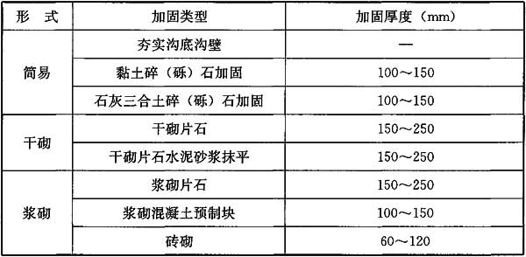  
  
**表10．5．3-2 边沟加固类型与纵坡关系**  
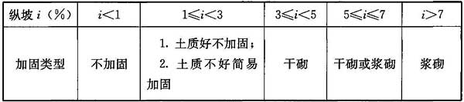

**10．6 检查井、雨水口**

10．6．1 路面上检查井和雨水口的井具，其材质应满足道路通行要求。安装应牢固并保持与路面平顺相接。检查井及其周围路面1．5m×1．5m范围内不得出现沉陷、突起或破损。  
  
10．6．2 检查井和雨水口的井具出现松动，或发现井座、井盖、井箅断裂、丢失或不配套，应及时维修补装完整。  
  
10．6．3 在路面上设置的其他种类的检查井，应符合现行国家标准《检查井盖》GB／T 23858的规定。  
  
10．6．4 检查井、雨水口的沉陷处理应符合下列规定：  
    1 对井筒腐蚀、损坏或井墙塌帮，应拆除到完好界面重新砌筑；  
    2 砌筑材料应采用专用砌块或预制检查井；  
    3 整平和调整井口高度时不得使用碎砖、卵石或土块支垫；  
    4 整平和调整井口时应采取防沉降措施。  
  
10．6．5 安装检查井和雨水口的井座时，应采用细石类混凝土坐浆或灌浆，其强度不应小于30MPa。  
  
10．6．6 检查井井具与路面的安装高差，应在5mm以内。  
  
10．6．7 维修后的检查井和雨水口，在养生期间应设置围挡和安全标志。  
  
10．6．8 维修后的检查井和雨水口在修补路面前，井座周围和面层以下道路结构部分应夯填密实，其强度和稳定性不应小于该处原道路结构要求。  
  
10．6．9 雨水口的安装高度，应低于该处路面标高20mm。应在雨水口向外不小于1m范围内顺坡找齐。  
  
10．6．10 改建或增设的雨水口，应满足排水养护和设计的要求。  
  
10．6．11 当检查井维修调整需快速恢复交通或应急抢修时，宜采用快速修复材料。

**11 掘路、修复  
  
11．1 一般规定**

**11．1．1 掘路前应查明地下管线状况，挖槽时不得损坏原有的地下管线。**  
  
11．1．2 掘路修复结构强度不应低于原设计结构强度。  
  
11．1．3 掘路的槽底最小宽度宜为所埋设施的外侧宽度加两侧夯实机具的工作宽度。  
  
11．1．4 当顺向掘路宽度达到原路1／2时，应进行专项掘路修复设计，面层宜为全幅修复。  
  
11．1．5 掘路埋设各种管线的管顶标高应低于路面结构以下500mm，否则应采取加固措施。  
  
**11．1．6 城镇道路的掘路开挖断面严禁上窄下宽。道路结构修复时应满足其使用功能和结构安全。**  
  
11．1．7 掘路修复应符合下列规定：  
    1 掘路修复所采用的基层、面层结构不应低于原结构强度；  
    2 紧急抢修的掘路，当一次修复达不到规定压实度时，应进行再次修复；  
    3 掘路修复应快速、坚实和平整，现场应清洁。  
  
11．1．8 掘路修复的技术资料应归入该条道路的技术档案。  
  
11．1．9 城镇道路的管线敷设宜采用非开挖施工技术。  
  
11．1．10 掘路后恢复的各种检查井应采取防沉降措施，井盖宜采取防盗及防响动措施。  
  
11．1．11 掘路修复的检查与验收要求，基层应符合本规范第11．3．3条的规定，面层应符合沥青路面、水泥混凝土路面、人行道的养护质量标准。

**11．2 回 填**

**11．2．1 严禁使用淤泥、沼泽土、泥炭土、冻土、有机土或含生活垃圾的土对掘路沟槽进行回填。**  
  
11．2．2 沟槽回填材料的强度(CBR)值应符合设计要求，材料最大粒径不应大于37．5mm。沟槽回填材料强度(CBR)最小值：路床顶面以下深度在0～30cm的，不应小于8％；路床顶面以下深度大于30cm的，不应小于5％。  
  
11．2．3 沟槽回填压实应在土壤含水量接近最佳含水量值时进行，分层回填的虚铺厚度应视压实机具的功能确定，人工夯实虚铺厚度应小于200mm。  
  
11．2．4 沟槽分段填土交接处应做成阶梯形，阶梯宽度应大于层厚的两倍。  
  
11．2．5 沟槽不得带水回填，回填应密实，且回填路基顶面回弹模量值：快速路和主干路不应小于30MPa；次干路和支路不应小于20MPa。  
  
11．2．6 槽底至设施顶部以上500mm范围内回填时，应从两侧对称进行，同时还土的高度差不得大于一层。  
  
11．2．7 沟槽回填土的压实度除满足相关规范外，还应按现行行业标准《城镇道路工程施工与质量验收规范》CJJ 1的相关规定执行。  
  
11．2．8 回填土时对沟槽内原有的管线设施应采取保护措施。  
  
11．2．9 掘路回填遇有特殊情况时应采取下列措施：  
    1 当掘路土回填不能保证质量时，宜采用砂、天然级配砂砾或水泥混凝土等快速形成稳定的材料回填；  
    2 沟槽发生塌方时，宜加大沟槽断面后，再回填；  
    3 槽内设施顶部以上回填厚度小于设计规定时，应对所埋设施进行加固保护。  
  
11．2．10 直埋线缆沟槽回填时，其线缆上方应有保护层。回填材料可采用粗砂或混凝土等回填灌注。

**11．3 基层修复**

11．3．1 掘路的基层修复应在开挖断面两侧各加宽300mm～500mm(图11．3．1)。

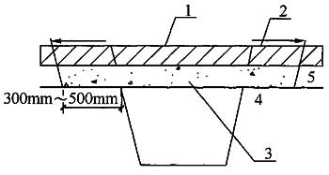  
**图11．3．1 基层修复**  
1-开挖断面；2-修复面层断面；3-修复基层断面；4-土基；5-基层

11．3．2 掘路修复采用的材料应符合现行行业标准《城镇道路工程施工与质量验收规范》CJJ 1的相关规定。  
  
11．3．3 基层的修复质量应符合表11．3．3的规定。

**表11．3．3 基层修复质量标准**  
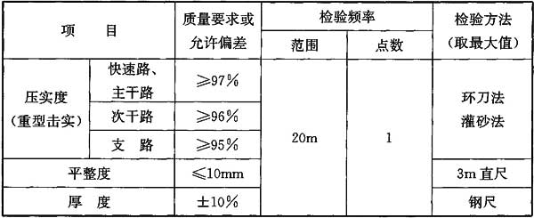

**11．4 路面修复**

11．4．1 沥青混凝土面层修复应符合下列规定：  
    1 面层修复前，应对掘路时影响的破损路面进行清除，修复宽度每侧应大于基层200mm及以上；  
    2 修复沥青混凝土面层前，应对半刚性基层或刚性基层采取防反射裂缝措施及防水措施；  
    3 接茬黏层油应涂刷在切割立面，溅洒在路表面的黏层油应清除干净；  
    4 接茬宜采用直茬热接方法，应平顺、密实；  
    5 宜采用振动压路机或振动夯实机具，分层碾压。  
  
11．4．2 应急抢修或冬期修补掘路面层，宜采用混凝土预制砌块，或冷拌沥青混凝土修补平整，在气温适宜后再进行二次修复。  
  
11．4．3 当水泥混凝土路面掘路宽度超过1／3板宽时，应按整板恢复；当不足1／3板宽时应进行加固处理，并应符合本规范第6章的规定。  
  
11．4．4 砌块类面层的修复，应将掘路施工期间被扰动的砌块全部拆除重新铺砌。

**11．5 人行道修复**

11．5．1 修复挖掘的人行道基础应符合下列规定：  
    1 沟槽回填的最小宽度应满足夯实机械的最小工作宽度，且不得小于600mm；应分层回填夯实，分层的厚度应小于夯实机械的最大振动夯实厚度；  
    2 当不能满足回填最小宽度时，可采用灌注混凝土等方法回填；  
    3 沟槽回填应高于原路床，夯实后再整平至原路床标高，恢复面层；  
    4 人行道基础维修质量标准应符合本规范表12．5．2-2的规定。

**12 养护工程的检查与验收  
  
12．1 一般规定**

12．1．1 城镇道路养护工程的检查与验收应包括预防性养护、保养小修、中修工程、大修工程、改扩建工程等。  
  
12．1．2 养护单位应对保养小修质量进行自查，建立自查技术档案，自查结果报管理单位备案，管理单位应进行质量抽检。  
  
12．1．3 预防性养护、中修工程检查与验收应符合下列规定：  
    1 应对工程全过程进行监理；  
    2 应对施工过程和隐蔽部分的施工进行检查和验收；  
    3 工程完成后，应进行验收；  
    4 竣工资料应及时验收归档。  
  
12．1．4 大修工程检查与验收应符合下列规定：  
    1 应对工程全过程进行监理；  
    2 应按分项工程逐项进行验收；  
    3 竣工验收应符合下列程序：  
        1)工程竣工后，应按设计文件和城镇道路维修作业验收标准进行自检，作出质量自评，并进行初验；  
        2)应对工程质量作出监理评价和设计评价；  
        3)应及时进行竣工验收及质量评价，并报有关单位备案；  
        4)如工程未达到验收标准，应提出整改意见并及时整改，达到标准要求后再进行复验；  
        5)当工程内容符合设计文件、工程质量符合验收标准、竣工文件齐全完整时，应及时办理交验手续；  
        6)竣工资料应及时验收和归档。  
  
12．1．5 城镇道路的改扩建工程检查与验收应根据新建工程的质量与验收标准进行。

**12．2 沥青路面养护工程**

12．2．1 预防性养护工程检查内容应包括病害预处治、预防性养护措施的质量检查与验收。  
  
12．2．2 病害预处治质量检查与验收标准应符合表12．2．2和本规范第12．2．5条的相关规定。

**表12．2．2 裂缝处治质量检杳与验收标准**  
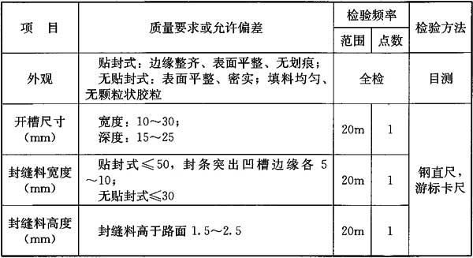

12．2．3 预防性养护措施质量检查与验收标准应符合表12．2．3-1～表12．2．3-5的规定。

**表12．2．3-1 沥青再生处治质量检查与验收标准**  
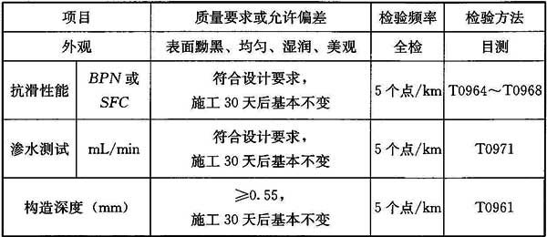  
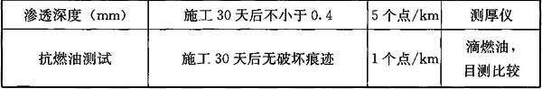  
  
**表12．2．3-2 (含砂)雾封层质量检查与验收标准**  
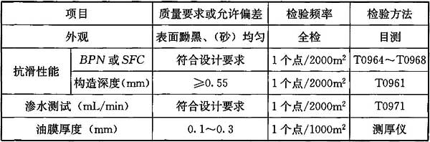  
  
**表12．2．3-3 碎石封层质量检查与验收标准**  
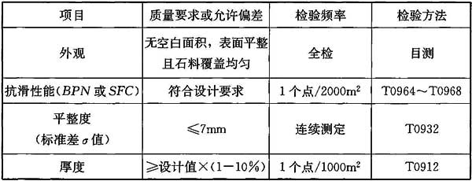  
  
**表12．2．3-4 稀浆封层及微表处质量检查与验收标准**  
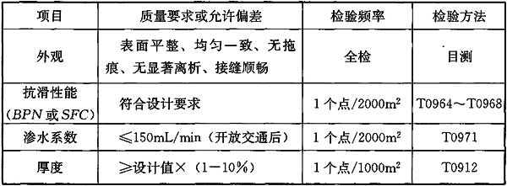  
  
**表12．2．3-5 薄层热拌沥青混凝土罩面质量检查与验收标准**  
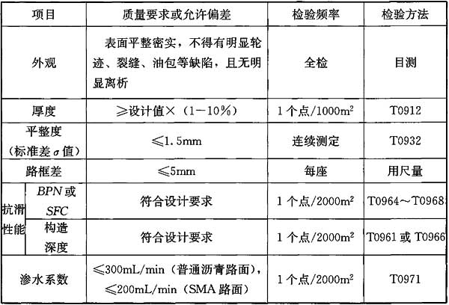

    注：表12．2．3-1～表12．2．3-5中的检测方法T 0912～T 0971应按现行行业标准《公路路基路面现场测试规程》JTG E60相关规定执行。  
  
12．2．4 沥青路面养护工程检查内容应包括凿边质量、铺筑质量、平整度、接茬质量、路框差、横坡度等。  
  
12．2．5 沥青路面养护工程质量验收应符合表12．2．5的规定。

**表12．2．5 沥青路面养护工程质量验收标准**  
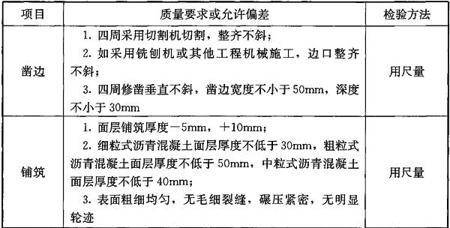  
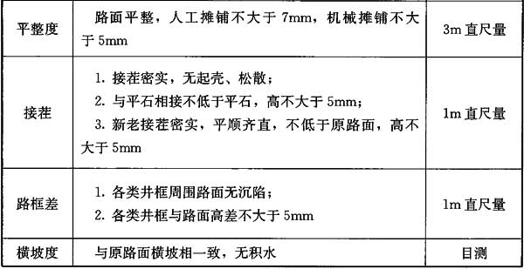

12．2．6 沥青路面大修和改扩建工程检查与验收标准应按现行行业标准《城镇道路工程施工与质量验收规范》CJJ 1的规定执行。

**12．3 水泥混凝土路面养护工程**

12．3．1 水泥混凝土路面养护检查内容应包括切割质量、铺筑质量、平整度、相邻板差、伸缩缝、路框差、纵横坡度等。  
  
12．3．2 水泥混凝土道路养护质量验收应符合表12．3．2的规定。

**表12．3．2 水泥混凝土道路养护质量验收标准**  
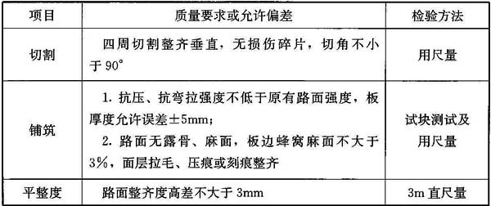  
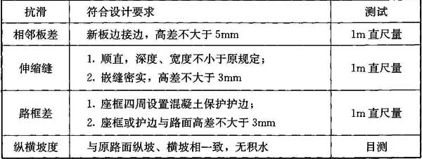

**12．4 其他路面养护工程**

12．4．1 其他路面养护检查应包括平整度、相邻块高差、路框差、缝宽、纵横缝线中心偏差等。  
  
12．4．2 其他路面养护质量验收应符合表12．4．2的规定。

**表12．4．2 其他路面养护质量验收标准**  
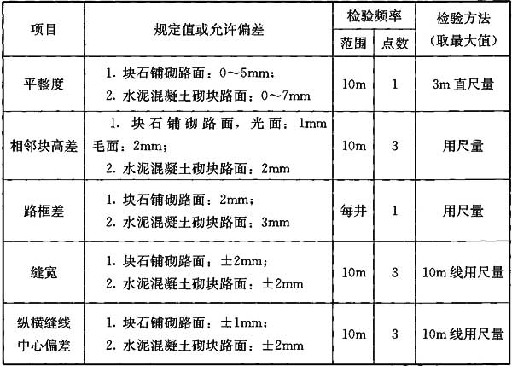

**12．5 人行道养护工程**

12．5．1 人行道养护检查内容应包括材料质量、铺筑质量、平整度、路框差、接茬质量、凿边及压缝质量等。  
  
12．5．2 人行道养护质量验收标准应符合表12．5．2-1的规定；人行道基础维修质量验收标准应符合表12．5．2-2的规定；缘石养护质量验收标准应符合表12．5．2-3的规定。

**表12．5．2-1 人行道养护质量验收标准**  
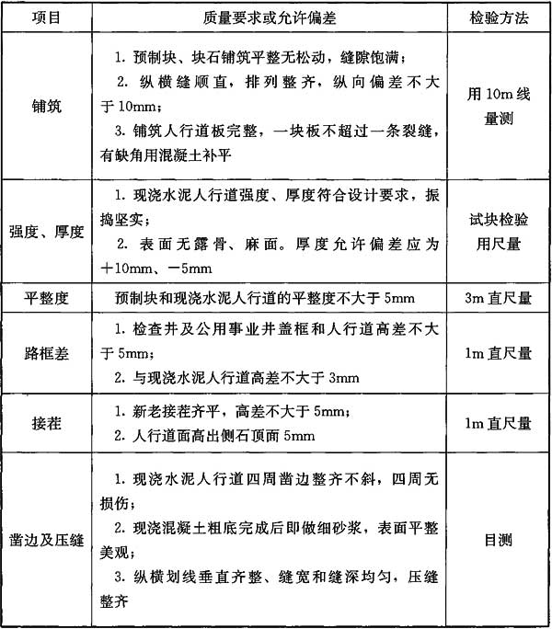  
  
**表12．5．2-2 人行道基础维修质量验收标准  
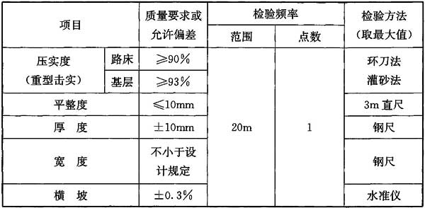**  
  
**表12．5．2-3 缘石养护质量验收标准**  
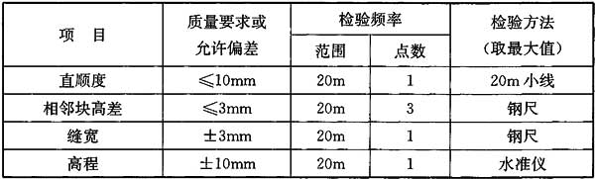

12．5．3 道路无障碍设施养护检查应符合下列规定：  
    1 应检查盲道类型、位置、宽度等；  
    2 应检查坡道位置、宽度、坡度、接茬平顺等。  
  
12．5．4 道路无障碍设施养护质量验收应符合下列规定：  
    1 盲道养护质量验收应符合表12．5．4-1的规定；

**表12．5．4-1 盲道养护质量验收标准**  
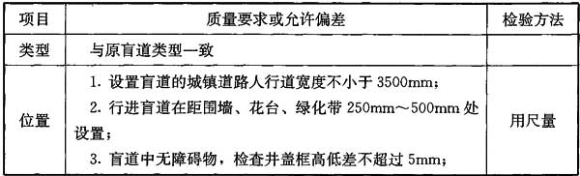  
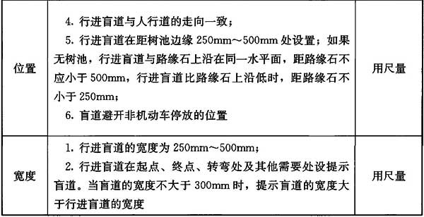

    2 无障碍坡道养护质量验收应符合表12．5．4-2的规定。

**表12．5．4-2 无障碍坡道养护质量验收标准**  
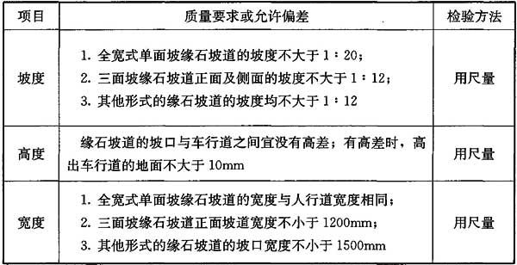

**12．6 道路附属设施养护工程**

12．6．1 道路附属设施养护检查应符合下列规定：  
    1 附属设施应包括声屏障、标志牌、隔离护栏、检查井、雨水口等；  
    2 声屏障检查内容应包括：偏位、垂直度、墙体断面尺寸、顺直度、水平灰缝平直度、平整度、金属立柱中距、立柱垂直度等；  
    3 标志牌检查内容应包括：字体、指向、高度、垂直度、位置等；  
    4 隔离护栏检查内容应包括：设置位置、顺直度、高度、固定式垂直度、相邻隔栅错缝高差等；  
    5 检查井、雨水口检查内容应包括：井框与井壁吻合、井框与周边路面吻合、雨水口与路边线间距、井内尺寸等。  
  
12．6．2 道路附属设施养护质量验收应符合下列规定：  
    1 声屏障养护质量验收应符合现行行业标准《城镇道路工程施工与质量验收规范》CJJ 1的规定；  
    2 标志牌养护质量验收应符合表12．6．2-1的规定；

**表12．6．2-1 标志牌养护质量验收标准**  
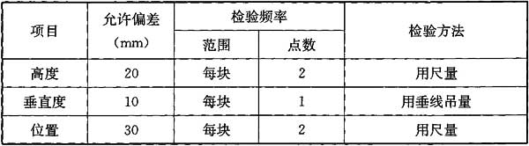

    3 隔离护栏养护质量验收应符合表12．6．2-2的规定；

**表12．6．2-2 隔离护栏养护质量验收标准**  
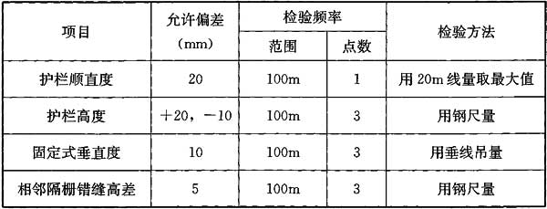

    4 检查井、雨水口养护质量验收应符合表12．6．2-3的规定。

**表12．6．2-3 检查井、雨水口养护质量验收标准**

|  |  |  |  |  |
| --- | --- | --- | --- | --- |
| 项目 | 允许偏差（mm） | 检验频率 | | 检验方法 |
| 范围 | 点数 |
| 井框与周边路面吻合 | ±5 | 每座 | 1 | 用直尺靠量 |
| 雨水口与路边线间距 | ≤20 | 1 | 用钢尺量 |

**13 养护状况的评定**

**14 道路养护作业安全防护**

**15 技术档案管理**

**附录A、B、C、D、E、F**

**[条文说明](http://www.zzguifan.com/webarbs/book/87/2884057.shtml) （请按ctrl并单击鼠标）**